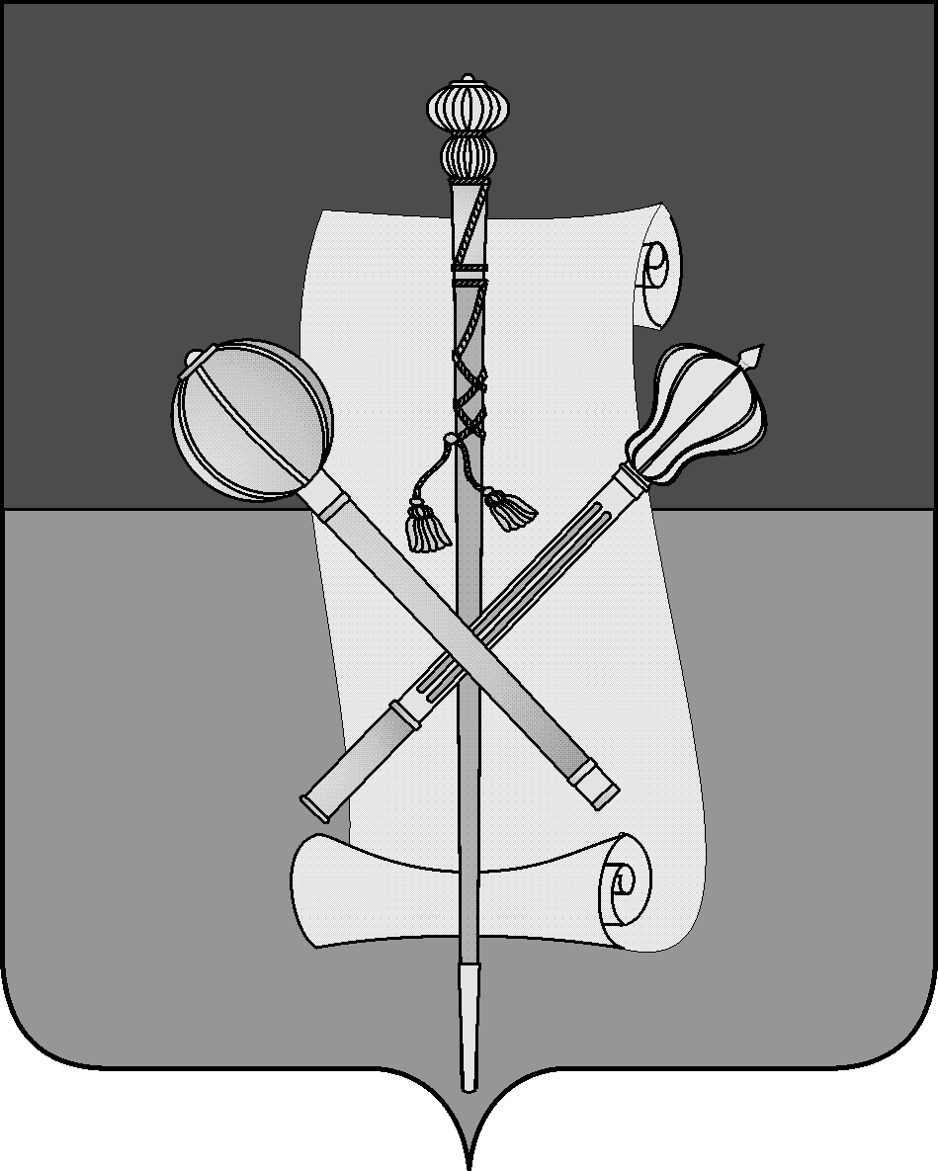

СОВЕТ МУНИЦИПАЛЬНОГО ОБРАЗОВАНИЯ
БРЮХОВЕЦКИЙ РАЙОН

РЕШЕНИЕ
от 28.02.2012 | № 189
ст-ца Брюховецкая

О заключении соглашений о передаче контрольно-счетной
палате муниципального образования Брюховецкий район
полномочий контрольно-счетных органов сельских поселений
Брюховецкого района по осуществлению внешнего

муниципального финансового контроля

В соответствии с Федеральным законом от 07 февраля 2011 № 6-ФЗ «Об общих принципах организации и деятельности контрольно-счетных органов субъектов Российской Федерации и муниципальных образований», Уставом муниципального образования Брюховецкий район, Совет муниципального образования Брюховецкий район р е ш и л:
- Заключить:

с Советом Брюховецкого сельского поселения Брюховецкого района Соглашение о передаче контрольно-счетной палате муниципального образования Брюховецкий район полномочий контрольно-счетного органа Брюховецкого сельского поселения Брюховецкого района по осуществлению внешнего муниципального финансового контроля;

с Советом Батуринского сельского поселения Брюховецкого района Соглашение о передаче контрольно-счетной палате муниципального образования Брюховецкий район полномочий контрольно-счетного органа Батуринского сельского поселения Брюховецкого района по осуществлению внешнего муниципального финансового контроля;

с Советом Большебейсугского сельского поселения Брюховецкого района Соглашение о передаче контрольно-счетной палате муниципального образования Брюховецкий район полномочий контрольно-счетного органа Большебейсугского сельского поселения Брюховецкого района по осуществлению внешнего муниципального финансового контроля;

с Советом Новоджерелиевского сельского поселения Брюховецкого района Соглашение о передаче контрольно-счетной палате муниципального образования Брюховецкий район полномочий контрольно-счетного органа Новоджерелиевского сельского поселения Брюховецкого района по осуществлению внешнего муниципального финансового контроля;

с Советом Новосельского сельского поселения Брюховецкого района Соглашение о передаче контрольно-счетной палате муниципального образования Брюховецкий район полномочий контрольно-счетного органа Новосельского сельского поселения Брюховецкого района по осуществлению внешнего муниципального финансового контроля;

с Советом Переясловского сельского поселения Брюховецкого района Соглашение о передаче контрольно-счетной палате муниципального образования Брюховецкий район полномочий контрольно-счетного органа Переясловского сельского поселения Брюховецкого района по осуществлению внешнего муниципального финансового контроля;

с Советом Свободненского сельского поселения Брюховецкого района Соглашение о передаче контрольно-счетной палате муниципального образования Брюховецкий район полномочий контрольно-счетного органа Свободненского сельского поселения Брюховецкого района по осуществлению внешнего муниципального финансового контроля;

с Советом Чепигинского сельского поселения Брюховецкого района Соглашение о передаче контрольно-счетной палате муниципального образования Брюховецкий район полномочий контрольно-счетного органа Чепигинского сельского поселения Брюховецкого района по осуществлению внешнего муниципального финансового контроля.

2. Контроль за исполнением настоящего решения возложить на комиссию Совета муниципального образования Брюховецкий район по вопросам экономики, финансов, имущественных отношений и развитию предпринимательской деятельности (Бугайков).

3.Решение вступает в силу со дня его подписания.

Председатель Совета
муниципального образования
Брюховецкий район Ф.Н.Куропятник

ЛИСТ СОГЛАСОВАНИЯ
проекта решения Совета муниципального образования
Брюховецкий район от 28.02.2012 № 189
«О заключении соглашений о передаче контрольно-счетной
палате муниципального образования Брюховецкий район
полномочий контрольно-счетных органов сельских поселений
Брюховецкого района по осуществлению внешнего
муниципального финансового контроля»

Проект внесен:
Председателем Совета
муниципального образования
Брюховецкий район Ф.Н.Куропятником

Составитель проекта:
Инспектор контрольно-счетной
палаты муниципального образования
Брюховецкий район А.А.Масливец

Проект согласован:
Заместитель главы муниципального
образования Брюховецкий район, начальник
организационно-правового управления О.И. Микаелян

Председатель контрольно-счетной
палаты муниципального образования
Брюховецкий район А.А.Крикунов

Начальник юридического отдела
организационно-правового управления
администрации
муниципального образования
Брюховецкий район Н.И.Литовка

Председатель комиссии Совета
муниципального образования
Брюховецкий район по вопросам
экономики, финансов, муниципального
имущества и развитию
предпринимательской деятельности Ю.И. Бугайков

Разослать: орготдел, сельские поселения, КСП, прокуратура, бухгалтерия, фин.управление

